Instalacija programa
Program se može preuzeti sa veb sajta PURS. Na početnoj strani sajta nalazi se link Program za poreske obveznike (Program), Program za elektronsko podnošenje mjesečnih prijava poreza po odbitku. (http://www.poreskaupravars.org/SiteCir/Ppo.aspx). U okviru navedenog odjeljka nalazi se link za najnoviju verziju Programa (npr. PPO 2.0.7.1.). Nova verzija treba se instalirati na istu lokaciju na kojoj se nalazi i prethodna i to na taj način da se svi postojeći fajlovi zamjene novim fajlovima. Na ovaj način korisnik će u novoinstaliranoj verziji Programa sačuvati sve Prijave koje su se već nalazile u bazi.
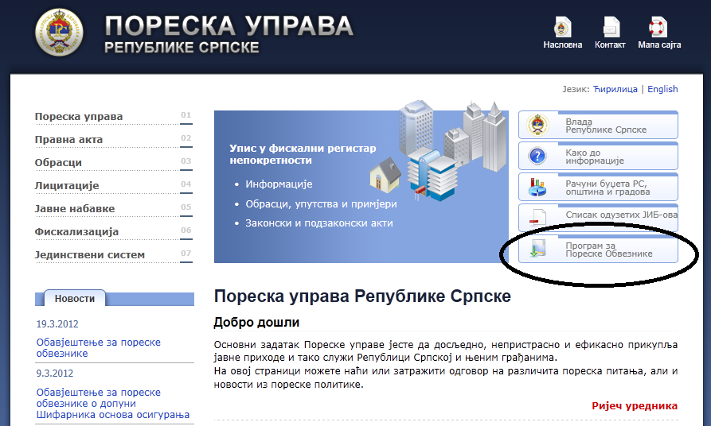
Slika 1.
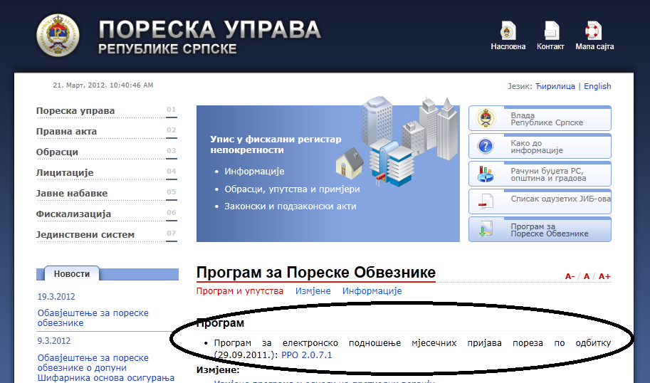
Slika 2.
Klikom na link (npr. PPO 2.0.7.1.) pokreće se instalacija Programa.

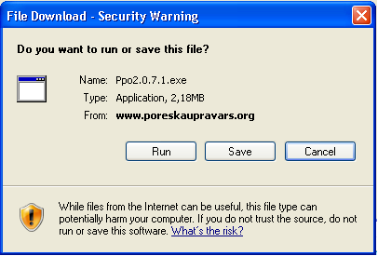
Slika 3.
Nakon pokretanja instalacije na radnoj površini će se pojaviti prozor File Download – Security Warning na kojem su dostupne tri opcije: Run, Save i Cancel (moguć je prikaz dvije opcije: Save i Cancel). Opcijom Run omogućeno je direktno pokretanje instalacije Programa. Opcijom Save omogućeno je snimanje Programa na hard disk, a opcija Cancel koristiće se za odustajanje od gore navedenog.
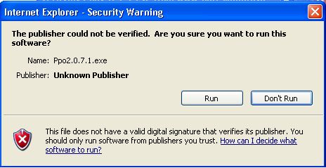
Slika 4.
Naredni korak Internet Explorer – Security Warning daje mogućnost nastavka instalacije uz pomoć dugmeta Run. Dugme Don’t Run daje istu opciju kao i dugme Cancel na prethodnom prozoru.
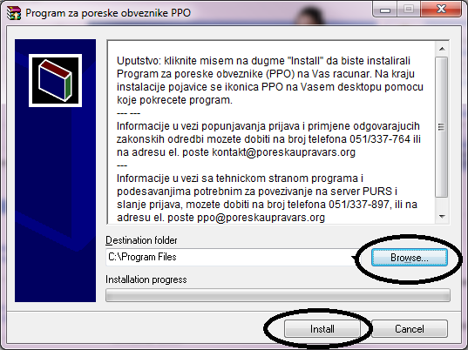
Slika 5.
U prozoru Program za poreske obveznike PPO omogućen je izbor lokacije na koju korisnici mogu instalirati Program, Destination folder i to odabirom dugmeta Browse. Klikom na dugme Install biće potvrđena odabrana lokacija instalacije Programa, a klikom na dugme Cancel obustaviće se proces instalacije.
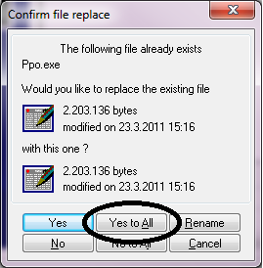
Slika 6.
Ako na lokaciji, na koju je korisnik usmjerio instalaciju, ne postoji prethodna verzija Programa postupak instalacije će sa prethodnim korakom biti okončan. Ukoliko na navedenoj lokaciji postoji stara verzija Programa prozorom Confirm file replace stvara se mogućnost da se nova verzija Programa instalira preko postojeće verzije. Ovaj prozor nudi opcije:Yes, Yes to All, Rename, No, No to All i Cancel. Odabirom dugmeta Yes to All (poželjno je biranje ove opcije) zamjenjuju se svi postojeći fajlovi novim fajlovima. Ovim korakom završava se postupak instalacije Programa.
NAPOMENA: Često se dešava da korisnici u toku rada sa Programom dobiju infromaciju o potrebi instalacije nove verzije Programa. Prije pokretanja instalacije potrebno je zatvoriti Program, inače će pokušaj instalacije nove verzije biti bezuspješan.

